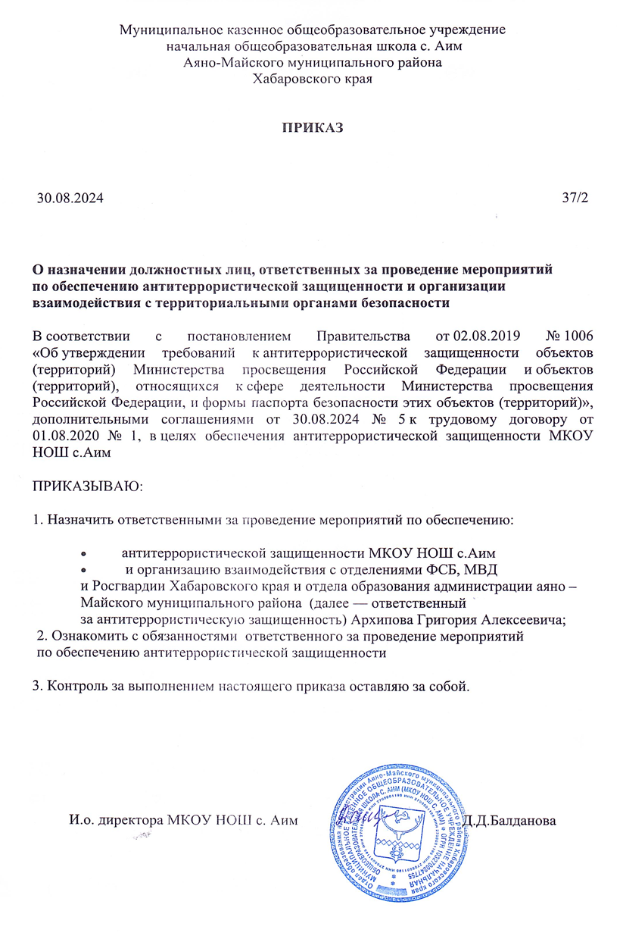
Обязанности ответственного за проведение мероприятий по обеспечению антитеррористической защищенности
1. Обеспечивать исполнение нормативных требований к антитеррористической защищенности:
- разрабатывать организационно-распорядительные документы, планы мероприятий, проекты приказов директора МБОУ ЦО № 1 по вопросам антитеррористической защиты, организации физической охраны, пропускному и внутриобъектовому режимам;
- составлять отчетную документацию;
- готовить инструкции и памятки для обучающихся и работников образовательной организации по вопросам антитеррористической защищенности;
- вносить предложения директору МБОУ ЦО № 1 по совершенствованию системы антитеррористической защищенности образовательной организации.
2. Организовать работу по воспрепятствованию неправомерному проникновению в образовательную организацию:
- разрабатывать и реализовывать комплекс мер по предупреждению, выявлению и устранению причин неправомерного проникновения;
- организовывать и обеспечивать пропускной и внутриобъектовый режимы;
- разрабатывать и реализовывать комплекс мер, исключающих несанкционированный доступ к информационным ресурсам образовательной организации;
- осуществлять контроль за выполнением мероприятий по обеспечению антитеррористической защищенности;
- осуществлять ежедневный контроль за наблюдением и обходами территории и помещений образовательной организации;
- обеспечивать контроль за правомерным и безопасным использованием помещений образовательной организации, сдаваемых в аренду.
3. Организовать подготовку работников по вопросам антитеррористической защиты:
- информировать о требованиях к антитеррористической защищенности и содержании организационно-распорядительных документов образовательной организации по вопросам безопасности;
- оборудовать информационные стенды и размещать на них план эвакуации при возникновении чрезвычайных ситуаций, номера телефонов должностных лиц, ответственных за антитеррористическую защиту и безопасность, номера телефонов аварийно-спасательных служб, правоохранительных органов и органов безопасности;
- проводить инструктажи о порядке действий при обнаружении на объектах (территориях) посторонних лиц и подозрительных предметов, а также при угрозе совершения террористического акта;
- проводить индивидуальную работу по вопросам противодействия идеологии терроризма и экстремизма в образовательной деятельности;
- обучать действиям в условиях угрозы совершения или при совершении террористического акта;
- проводить учения и тренировки по безопасной и своевременной эвакуации работников, обучающихся и иных лиц при получении информации об угрозе совершения террористического акта либо о его совершении;
- проводить занятия по минимизации морально-психологических последствий совершения террористического акта;
- подготовить к работе по выявлению и предупреждению применения в образовательной организации токсичных химикатов, отравляющих веществ и патогенных биологических агентов, в том числе при их получении посредством почтовых отправлений;
- организовать подготовку и переподготовку должностных лиц по вопросам работы со служебной информацией ограниченного распространения, содержащейся в паспорте безопасности, и служебной информацией ограниченного распространения об антитеррористической защищенности.
4. Организовать работу по пресечению попыток терактов в образовательной организации:
- контролировать проведение ремонтных и строительных работ на предмет выявления фактов возможной подготовки террористических актов;
- осуществлять контроль за состоянием помещений, используемых для проведения мероприятий с массовым пребыванием людей;
- контролировать выполнение требований к обеспечению охраны и защиты образовательной организации.
5. Обеспечивать защиту служебной информации ограниченного распространения:
- осуществлять и организовывать меры по выявлению и предупреждению возможных каналов утечки служебной информации ограниченного распространения, содержащейся в паспорте безопасности и иных документах, в том числе служебной информации ограниченного распространения о принимаемых мерах по антитеррористической защищенности;
- контролировать действия работников и иных лиц, имеющих право доступа к служебной информации ограниченного распространения.
6. Представлять интересы образовательной организации по вопросам антитеррористической защищенности:
- участвовать в проверках и выезжать по необходимости в надзорные органы;
- взаимодействовать с подразделениями органов внутренних дел, федеральной службы безопасности, гражданской обороны, Росгвардии, уполномоченным органом исполнительной государственной власти Энской области, органами местного самоуправления, другими органами и организациями по вопросу обеспечения антитеррористической защиты образовательной организации;
- обмениваться с представителями охранной организации информацией по вопросам антитеррористической защиты образовательной организации.

